**今日动态**

2.10 星期五 阴

班级人数：25人，今日实到：22人。

|  |  |  |  |  |  |
| --- | --- | --- | --- | --- | --- |
| **姓名** | **情绪**  **（良好★、一般●）** | **区域活动**  **（主动“√”，不主动“✕”）** | **进餐**  **（全部★、没吃完●）** | **午睡**  **（睡着★、没睡●）** | **其他** |
| **杨子宸** | **★** | **√** | **★** | **★** |  |
| **黄英豪** | **★** | **√** | **★** | **★** |  |
| **薛远憬** | **★** | **√** | **★** | **★** |  |
| **蔡承轩** | **●（晨间入园）** | **√** | **★** | **★** |  |
| **梅语辰** | **请假** | **请假** | **请假** | **请假** |  |
| **于一鸣** | **请假** | **请假** | **请假** | **请假** |  |
| **姜怀逸** | **★** | **√** | **★** | **★** |  |
| **姜怀兴** | **★** | **√** | **★** | **★** |  |
| **肖铭轩** | **●（晨间入园）** | **√** | **★** | **★** |  |
| **周成旭** | **★** | **√** | **★** | **★** |  |
| **顾书言** | **★** | **√** | **★** | **★** |  |
| **许烁** | **●（晨间入园）** | **√** | **★** | **★** |  |
| **张嘉辰** | **★** | **√** | **★** | **★** |  |
| **史芯宁** | **★** | **✕（晚）** | **★** | **★** |  |
| **高语晴** | **★** | **√** | **★** | **★** |  |
| **吕卓彤** | **★** | **√** | **★** | **★** |  |
| **刘若熙** | **请假** | **请假** | **请假** | **请假** |  |
| **丁趙妍** | **★** | **√** | **★** | **★** |  |
| **朱宸钰** | **★** | **√** | **★** | **★** |  |
| **龚昕苒** | **★** | **√** | **★** | **★** |  |
| **李诗雨** | **★** | **√** | **★** | **★** |  |
| **杨静宸** | **★** | **√** | **★** | **★** |  |
| **赵静姝** | **★** | **√** | **★** | **★** |  |
| **唐文津** | **★** | **√** | **★** | **★** |  |
| **雷嘉怡** | **★** | **√** | **★** | **★** |  |

**一日生活活动篇**  

**今日午餐食谱：香菇鸭腿，莴苣木耳香干，冬瓜海带汤。**

**区域活动篇**  

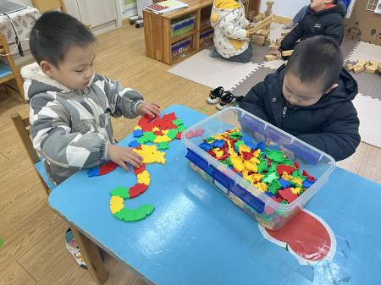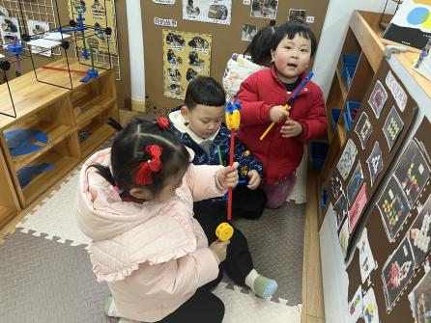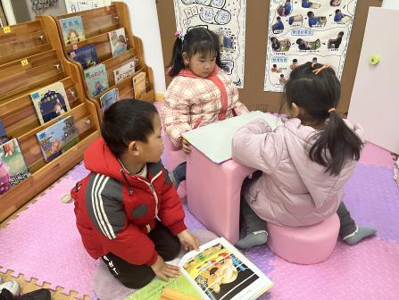 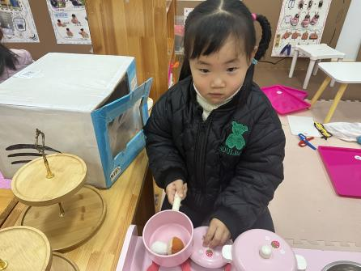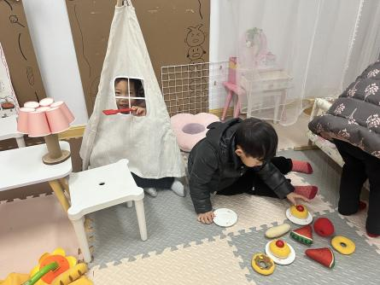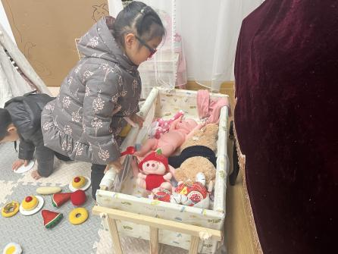

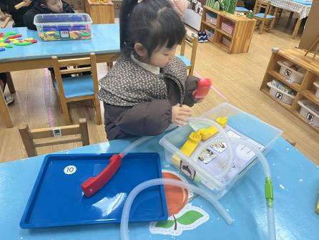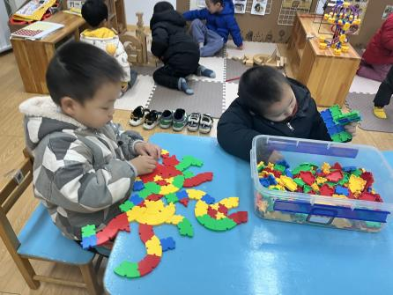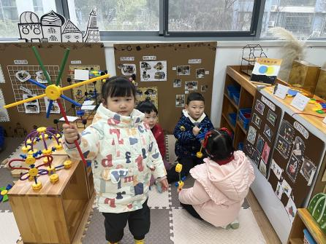

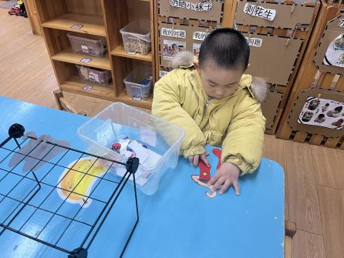

晨间区域游戏活动中，**杨子宸、黄英豪、薛远憬、蔡承轩、姜怀逸、姜怀兴、肖铭轩、周成旭、顾书言、许烁、史芯宁、高语晴、吕卓彤、丁趙妍、朱宸钰、龚昕苒、李诗雨、杨静宸、赵静姝、唐文津、雷嘉怡、张嘉辰**小朋友能够主动积极地选择并参与区域晨间游戏。真棒！

**集体活动篇**  

**1.律动：小兔乖乖**

今天上午，我们进行了律动活动：小兔乖乖。《小兔乖乖》是我们这学期的早操，昨天我们已经学了《小兔乖乖》的上半部分，今天我们学习了小兔乖乖的下半部分。

活动中，**杨子宸、黄英豪、蔡承轩、姜怀逸、姜怀兴、肖铭轩、周成旭、顾书言、许烁、史芯宁、高语晴、吕卓彤、丁趙妍、朱宸钰、龚昕苒、李诗雨、杨静宸、赵静姝、雷嘉怡、张嘉辰**能够积极主动跟着老师学习动作。真棒！

**快来看看小朋友们的表现吧！**

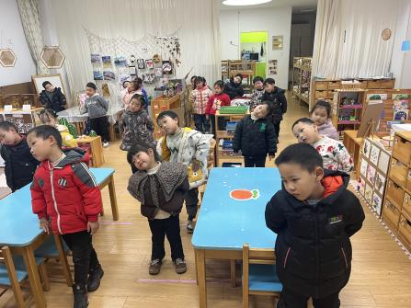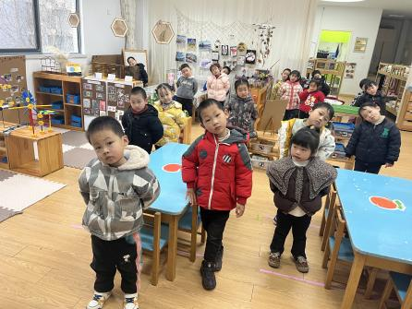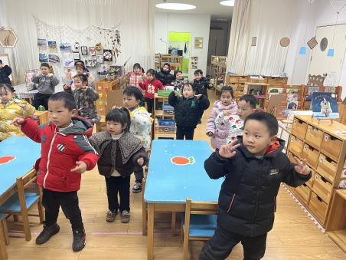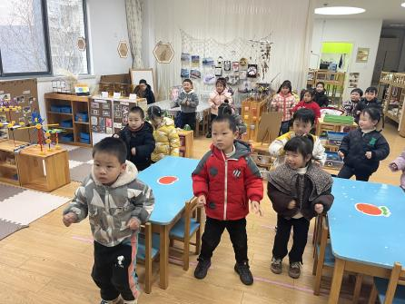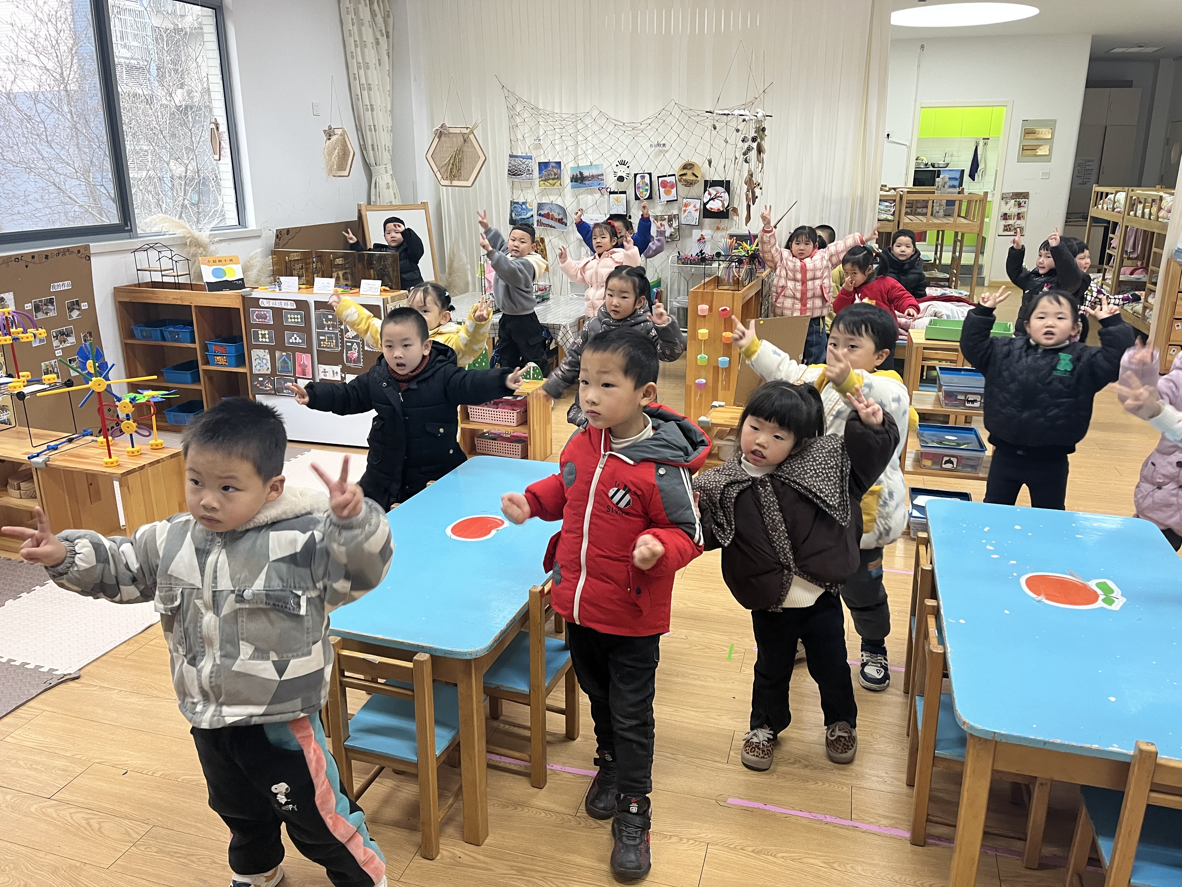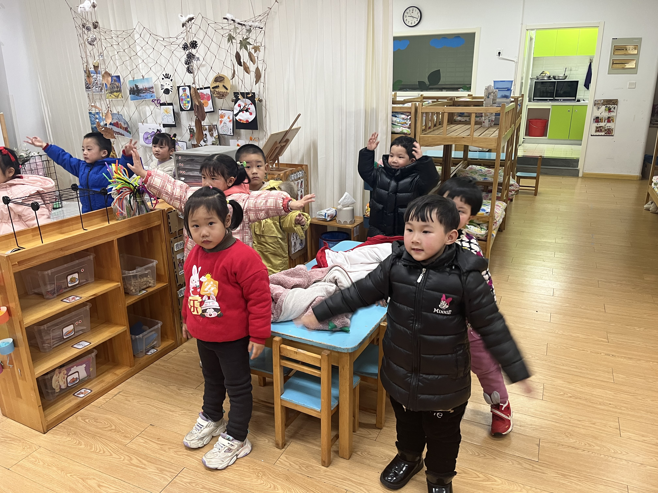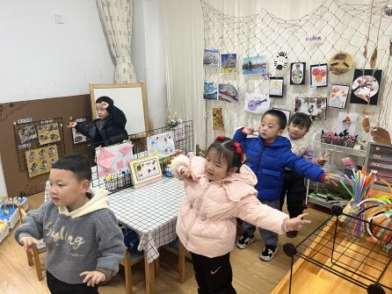

 **家园配合**  

各位家长好！

《快乐家园》还没带过来的小朋友记得带来哦~

执笔人：王婳